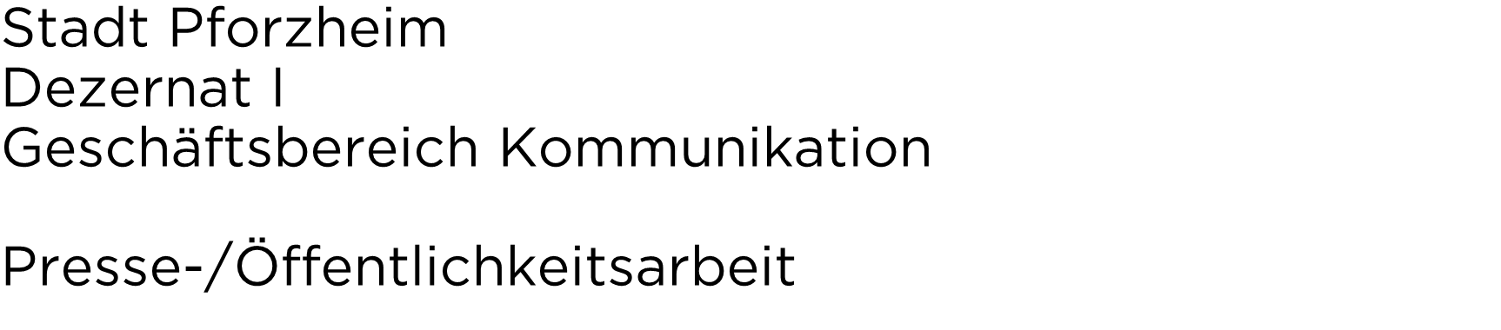
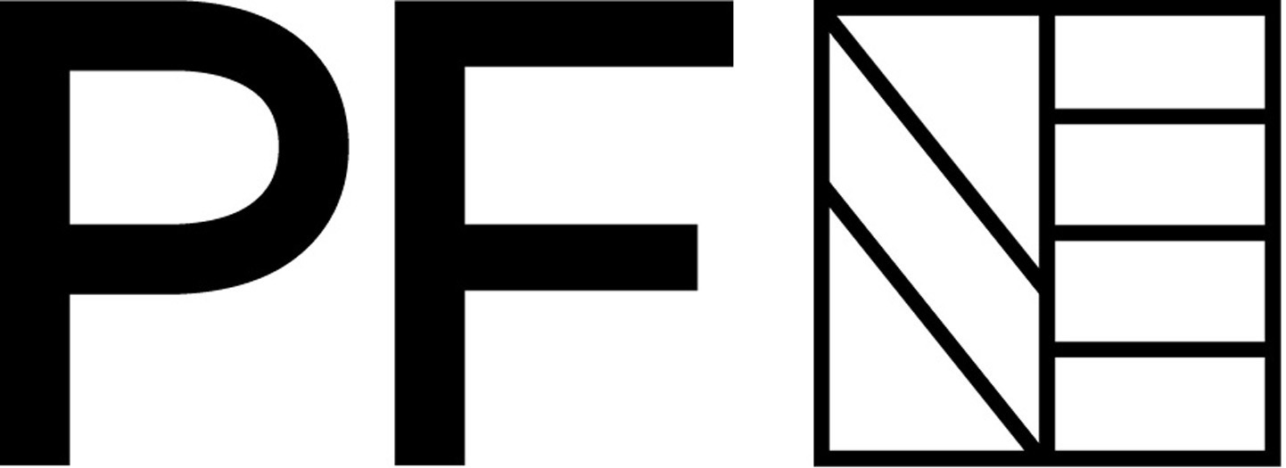

Pressemitteilung
Dienstag, 13. Oktober 2026

Von Hackathon bis Smart City Main Event

Das Programm der Smart City Days 2026
(stp). Wie sieht die Zukunft unserer Stadt aus? Und was können wir heute schon dafür tun? Unter dem Motto „Future coded. Pforzheim macht Zukunft.“ laden die Smart City Days von Montag, 26. Oktober, bis Sonntag, 8. November, mit verschiedenen Events dazu ein, Digitalisierung und neue Technologien zu erleben, eigene Ideen einzubringen und gemeinsam Zukunft zu gestalten.
„Wir freuen uns sehr, ein spannendes und breit gefächertes Programm für alle Bürgerinnen und Bürger anbieten zu können. Ob bei der Entwicklung digitaler Lösungen, der Entdeckung neuer Technologien, dem Austausch über aktuelle Entwicklungen oder praktischen Angeboten für den digitalen Alltag – hier ist für jede und jeden etwas dabei“, freut sich Oberbürgermeister Peter Boch über das vielfältige Programm.
Digitalisierung erleben und ausprobieren
Beim Sensorik-Spaziergang am Dienstag, 3. November, können Interessierte entdecken, wo Sensoren im Stadtgebiet zum Einsatz kommen und wie Sensordaten für eine intelligente Stadt genutzt werden.
Beim IT After Work am Mittwoch, 4. November, dreht sich alles um die Frage, wie aus einer Idee durch KI, Gestaltung, Interaktion und Technologie ein echtes Erlebnis entstehen kann. Andreas Aust und Alexandra Rode von Luftschloss zeigen anhand konkreter Beispiele, was hinter einem scheinbar einfachen Prompt steckt und wie aus digitalen Inhalten erlebbare Anwendungen werden. Im Anschluss bietet die Veranstaltung Raum für Austausch und Networking.
Angebote für Seniorinnen und Senioren
Auch der Einstieg in die digitale Welt gehört zum Programm: Die Smartphone-Kurse für Einsteiger am Dienstag, 27. Oktober, und Donnerstag, 5. November, bieten individuelle Unterstützung bei Fragen rund um Smartphone, Tablet oder Laptop. Die Teilnehmenden können ihre eigenen Geräte mitbringen und erhalten praktische Tipps.
Auch für Schülerinnen und Schüler gibt es verschiedene Möglichkeiten, Digitalisierung selbst auszuprobieren. Beim Coding Camp am Montag, 26., und Dienstag, 27. Oktober, entwickeln Jugendliche eigene Projekte und lernen dabei Programmierung und Künstliche Intelligenz kennen. Das Medienzentrum und die Stadtbibliothek bieten mit einem smarten Mini-Vergnügungspark und „Coden mit dem Makey Makey“ weitere kreative Programmierangebote.
Gemeinsam Ideen für Pforzheim entwickeln: der Smart City Hackathon
Von Freitag, 6., bis Sonntag, 8. November, arbeiten interdisziplinäre Teams drei Tage lang im Volksbankhaus an realen Herausforderungen der Stadt Pforzheim. Auf Basis städtischer Daten können die Teilnehmenden Ideen, Konzepte und Prototypen entwickeln. Mitmachen können alle, die Pforzheims Zukunft aktiv mitgestalten möchten – unabhängig von Alter, Ausbildung oder beruflichem Hintergrund. Programmierkenntnisse sind dabei nicht erforderlich. Eine Teilnahme ist allein oder im Team möglich. Wer sich als Einzelperson anmeldet, findet sich vor Ort mit anderen Teilnehmenden zu einem Team zusammen. Die Teilnahme ist kostenlos, für Verpflegung ist gesorgt. Interessierte können sich über den folgenden Link anmelden: smartcitydays.de
Main Event: Abschluss der Smart City Days
Den Abschluss bildet das Main Event am Sonntag, 8. November, um 17 Uhr im Volksbankhaus. Hier werden die entstandenen Projekte aus dem Hackathon präsentiert und die besten Ideen von einer Jury ausgezeichnet. Das Main Event ist offen für alle Interessierten und bietet Gelegenheit, die Projekte kennenzulernen und mit den Beteiligten ins Gespräch zu kommen.
Die Smart City Days verbinden Angebote zum Ausprobieren und Mitmachen mit Austausch und Information. Das vollständige Programm und alle Informationen zu den Veranstaltungen und zur Anmeldung gibt es unter smartcitydays.de

